Сценарий проведения праздника
"День Космонавтики"

Подготовили:
Учитель физики А.Ю.Копнина
Учитель информатики Е.А.Бедненко

Цели проведения мероприятия: патриотические, общеобразовательные, общечеловеческие.

Сценарий посвящен следующим событиям в истории космонавтики:
- история развития космических аппаратов под руководством С.П.Королева;
- история космических станций;
- исследования, проводимые на МКС.

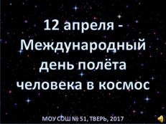

Планеты солнечной системы, такие близкие, но все еще неизведанные. Ученые считают, что к 2030 году люди смогут осуществить мечту человечество и высадится на Марсе.
Но мало кто знает, что советские космонавты должны были отправиться к Марсу еще на заре космонавтики в далеком 1974 году. Под руководством Главного конструктора разрабатывалась первая межпланетная ракета.
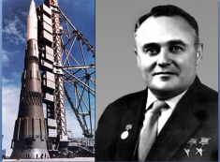
«Царь-ракета» так называл ее Сергей Павлович Королев.
Впрочем история марсианского путешествия начинается раньше.
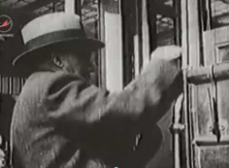
В конце 1927 г., девяносто лет назад, в Москве на Тверской 68 столпотворение - в очереди десять тысяч человек. Они хотят посмотреть на космические ракеты и корабли. Первая мировая выставка космических аппаратов и механизмов проходила с оглушительным успехом. Здесь даже раздают пригласительные на встречу с марсианами. В специальную книгу записывают всех желающих полететь на Марс.
Человечество только оторвалось от земли – первый управляемый полёт человека на аппарате тяжелее воздуха, то есть на самолете, состоялся 17 декабря 1903 года. А двадцать лет спустя среди записавшихся в экспедицию на Марс был студент высшего технического училища Сергей Королев.
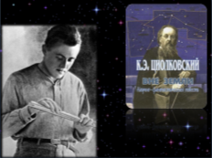
Юного Королева потрясла книга Константина Циалковского о космических полетах. Это было сумашедшее время голодных фантазеров. Таким мечтателем был и будущий соратник Королева Фридрих Цандлер.
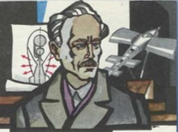
Они тренировали физическую силу и выносливость, учились задерживать дыхание, выращивать растения в древесном угле и изобретали, планируя строительство межпланетной ракеты.
В 1928 году Фридрих Цандлер из старой паяльной лампы делает прототип реактивного двигателя. Вокруг Цандлера и Королева сплачиваются все московские «межпланетчики» и создается группа по изучению ракетного движения «ГИРД» или, как они себя называли – группа инженеров работающих даром! Они собирались после основной работы в подвале жилого дома и ночами напролет работали над реактивным двигателем.

Уже близки были первые испытания. Основной движущей силой группы являлся двадцатипятилетний Сергей Королев. В конце 1932 года трагически умирает Фридрих Цандлер, а в августе 1933 проходят успешные испытания реактивной ракеты. Эта была первая победа гирдовцев. Об успешных испытаниях узнают в руководстве страны и в сентябре тридцать третьего создается первый в мире реактивный научно-исследовательский институт, заместителем директора становится Сергей Королев.
Но от изобретателей требуют забыть о космических полетах и заняться созданием новейшего реактивного оружия.
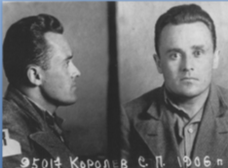
1937 год – это трагического время в истории нашей страны. Тысячи специалистов расстреляны, десятки тысяч умерли от голода, болезней и непосильного труда в лагерях. Арестован и Сергей Королев. Но в самую тяжелую зиму своей жизни Королев рассчитывает радиоуправляемую ракету, прямо на стене барака.
В марте 1940 года изможденного, больного Королева переводят в московскую спецтюрьму НКВД, где он под руководством Туполева, тоже заключённого, принимал активное участие в создании бомбардировщиков Пе-2 и Ту-2 и разрабатывал проекты управляемой аэроторпеды и нового варианта ракетного перехватчика.
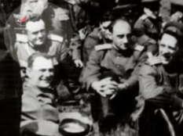
В 1944 году Сергей Королев освобожден со снятием судимости по личному распоряжению Сталина. А в 1945 году Королеву поручается сбор информации о немецкой баллистической ракете ФАУ-2. Из Германии подполковник Королев возвращается с высоким назначением: Главный конструктор ракетостроения.
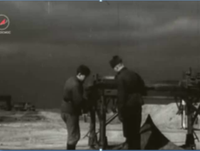
В 1948 году проходят испытания Р-1, копии Фау-2. Вы видите рассекреченные кадры, предназначенные для Сталина. На совещании у генералиссимуса Королев говорит о том, что ракеты Р2 и Р3 будут гораздо лучше Фау, а Р7 сможет полететь в космос.
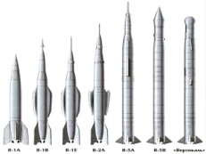
В 1950 году в вооружении Советского Союза появились первые межконтинентальные ракеты. Новые модификации ракет обладали все большим радиусом действия. Наконец появилась Р7 с дальностью поражения 11 тысяч км и с отделяющейся боеголовкой.
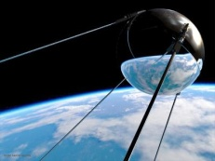
Именно Р7 в 1957 году смогла вывести на орбиту Земли первый искусственный спутник, что стало полной неожиданностью для всего мира и положило начало новой космической эры!

Пауза (стихи)

Запуск искусственного спутника стал первым радостным событием после Победы, объединившим помыслы жителей разных стран. Люди выходят вечером на улицы, пытаясь разглядеть в небе летящую звездочку. Космические свершения ошеломляют почти ежедневно. В новостях говорят только о космосе!
Успешный запуск и возвращение Белки и Стрелки, облет Луны, доставлены советские вымпелы на лунную поверхность. Космическая программа движется поистине на космической скорости!

В июне 1960 года руководством Советского Союза подписано секретное постановление, в котором представлен план грандиозного космического наступления, разработанного Сергеем Королевым. Полеты на Луну и постройка Лунного поселения, многолетняя экспедиция на Марс и создание Марсианской исследовательской базы, облет Венеры и регулярные межпланетные экспедиции с участием космонавтов.

Главный конструктор Сергей Королев спешил воплотить в жизнь свои самые дерзкие мечты, он создал целую космическую империю. За Королевым сотни, тысячи соратников, единомышленников. На космос работают ведущие ученые и изобретатели. Разрабатывались новые двигатели, изобретались новые материалы, сформирован первый отряд космонавтов.
12 апреля 1961 года эта дата известна школьникам во всем мире. Полет первого человека в космос! Видео запуска со звуком.
Имя Юрия Гагарина стало синонимом победы человека над силой притяжения, а имя Главного конструктора в этот момент засекречено. Он отдавший освоению космоса всего себя остается неизвестным народу.
В середине 1965 года Королеву нездоровится, врачи предлагают лечение, но Главному конструктору некогда, он спешит реализовать лунную и Марсианские программы. 14 января 1966 года во время операции Королев умирает.
Его имя было рассекречено на следующий день. Реализовать запланированную им космическую программу без него оказалось невозможно. И сегодня, в 21 веке продолжают реализовываться идеи Сергея Павловича Королева. Его именем назван город, сотни проспектов и улиц, военный институт, астероид, кратер на Луне, кратер на Марсе. И это самое малое, чем человечество может его отблагодарить.

Пауза (песня)

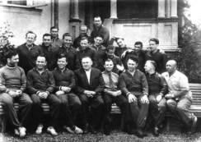
Гагарин, Титов, Попович, Николаев, Быковский – эти и другие имена знал каждый мальчишка шестидесятых годов двадцатого столетия. Они были космическими первопроходцами.
18 марта 1965 года Алексей Леонов впервые в истории человечества совершил выход в открытый космос и оказался один на один со вселенной.

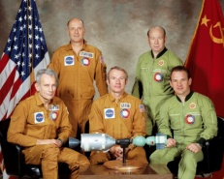
Через 10 лет Алексей Леонов снова стартовал к звездам и опять событие планетарного масштаба – стыковка советского «Союза» и американского «Аполло» - первый шаг к совместной работе в космосе ученых всего мира.

Всего в мира – более 500 человек побывало в космосе. 38 стран провожали своих сынов на встречу с космическим пространством. Россия, США, Китай, Польша, Германия, Болгария, Венгрия, Монголия, Индия, Италия, Украина, Бразилия и другие.
С каждым годом все новые и новые страны вливаются в международный космический отряд. Ученые с разных концов земли вместе работают над программами, опытами, экспериментами.

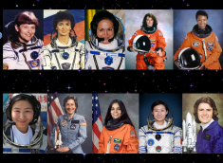
Среди покорителей космоса 60 прекрасных женщин. Но все мы помним, что первой из них была Валентина Терешкова.
16 июня 1963 г. Терешкова отправилась в космос на корабле «Восток-6». Валентина сказала родным, что едет на соревнования парашютистов. О настоящем положении вещей они узнали из новостей по радио.
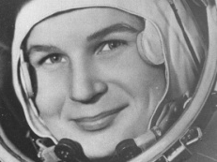
С экранов телевизора на людей смотрела, улыбаясь «Чайка», таким был позывной Терешковой. После полета небесную мисс Валентину ждала поистине космическая популярность. Она стала Героем Советского Союза, генералом авиации. В шестидесятых в парикмахерских тысячи девушек делали прическу «как у Терешковой». Граждане разных стран и разных национальностей в едином порыве радовались космическим победам как своим собственным.
Сегодня жители планеты Земля воспринимают космические полеты как нечто простое, обыденное. Космонавты работают на орбите, так же, как наши родители на своих предприятиях. Современные молодые люди не представляют жизнь без космических спутников, даже не задумываясь об их существовании. Но без космической программы мы не имели бы сотовой связи, интернета и многих других изобретений. Что далеко ходить – тюбики с зубной пастой появились благодаря космическим разработкам. Ученые придумывали, как хранить еду для космонавтов и изобрели тюбики. Хранить хорошо да и есть удобно – открыл тюбик и никаких крошек не летает в невесомости.
Первая орбитальная станция «Салют 1» была запущена в космос в 1971 году. Практические работы по созданию орбитальных станций начались еще при жизни Сергея Павловича Королёва. Главный конструктор говорил: “Появятся орбитальные долго существующие в космосе обитаемые спутники-станции с периодически заменяемым научным и обслуживающим персоналом”.

Орбитальная станция – это и рабочее место космонавтов, и их дом, где они отдыхают после трудовой вахты, и пищеблок, где хранятся запасы пищи и воды, и гигиенический комплекс. Разработчики станции столкнулись с множеством проблем, главная из которых была связана с обеспечением безопасности экипажа в длительном полете. Конструкторам пришлось предусмотреть целый ряд мер предосторожности. При возникновении каких-либо технических неисправностей на станции экипаж всегда должен иметь возможность покинуть ее и вернуться на Землю на транспортном корабле, который находится у причала.

Начиная с 1971 года, были созданы и успешно эксплуатировались три поколения орбитальных пилотируемых станций типа «Салют» и «Мир».
На “Мире“ осуществлен огромный объем экспериментов и исследований во всех традиционных направлениях пилотируемой космонавтики, реализовано несколько крупных международных программ.
Были установлены абсолютные мировые рекорды продолжительности непрерывного пребывания человека в условиях космического полета: Юрий Романенко - 326 суток, Владимир Титов и Муса Манаров - 366 суток, Валерий Поляков - 438 суток. Самые длительные полеты среди женщин совершили Елена Кондакова продолжительностью 169 суток и Шеннон Люсид (США) продолжительностью 188 суток.
Всего на станции “Мир” побывало 104 человека из 12 стран.
Проведенные на отечественных станциях «Салют» и «Мир» работы стали основой для создания Международной космической станции (МКС).
Международное сотрудничество в космосе - это объективная необходимость. Только объединение усилий многих стран мира позволит в будущем решать стоящие перед человечеством задачи сохранения жизни на Земле.

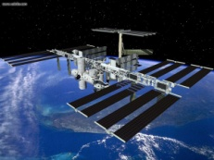
Кроме РФ и США в проекте участвуют Япония, Канада и страны, входящие в Европейское космическое агентство.
Создаваемая на орбите уникальная космическая лаборатория стала местом постановки научных экспериментов лучшими учеными и специалистами всего мира.
Давайте посмотрим, какие эксперименты проводятся сегодня на борту Международной космической станции.
Видео 9 мин Песня «Трава у дома»

В оформлении использованы видео и фотоматериалы с сайта «Федеральное космическое агентство» http://www.federalspace.ru/

